





おたんじょう
パーティー
友達と
おいしい料理が
あなたの笑顔を
お待ちしています！

３月４日 １８：００～
西阿知町７１０－３

西阿知 みな

ワード（案内状）で学ぶ事柄
- ページ設定（用紙・余白）
- 図形の挿入・線の太さ・色・塗りつぶし効果
- ワードアートで文字入力
- テキストボックスで文字入力
- 文字の（種類・サイズ・太字・色）
- テキストボックスの枠線をなくする・枠の中の塗りつぶしをなし
- 図の挿入
- 挿入した図を（移動・拡大・縮小）

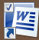
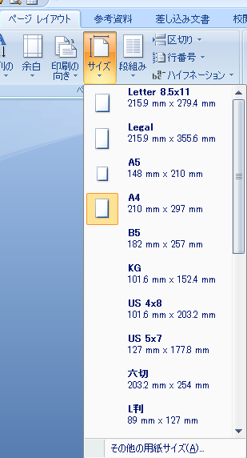
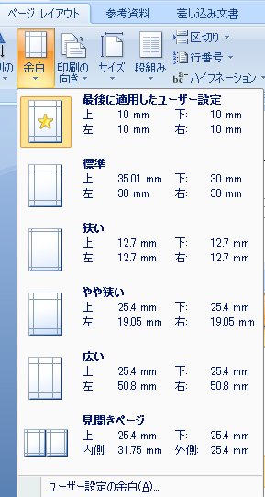
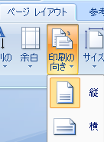
１． をダブルクリックしてワードを起動します。
２．ページ設定 ①用紙の設定「ページレイアウト」「サイズ」「A4」を順にクリックしていきます
②余白の設定「ペジレイアウト」「余白」「標準」を順にクリック
③印刷方向「ページレイアウト」「印刷方向」「縦」を順にクリック

１

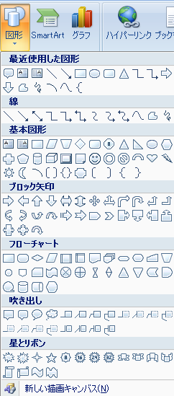
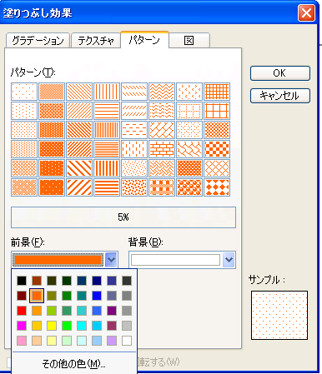
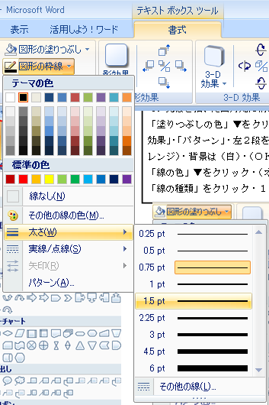
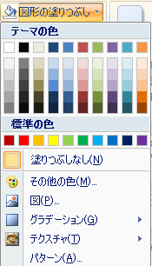
３．「挿入」「図形▼」から「基本図形」の「角円四角形」をクリック「＋」が出たら余白の印のある所まで大きく図を描きます。
４．先ほど描いた四角丸に柄を入れます。
①「図形の塗りつぶし」▼をクリック・「塗りつぶし効果」
②「パターン」・左２段をクリック・前景（オレンジ）・
背景は（白）・（ＯＫ）をクリック
③「図形の枠線」▼をクリック・（オレンジ）
「太さ」をクリック・１．５ｐｔにします。

２

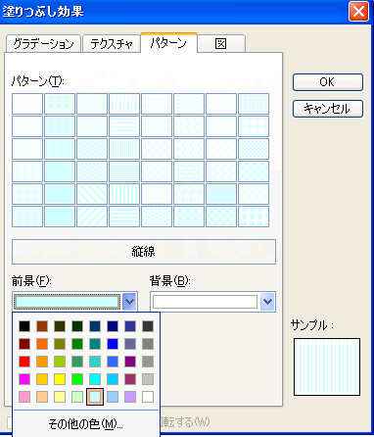
５．３．で描いた中に周囲８ｍｍぐらい小さく描きます。
「図形の塗りつぶし」▼をクリック・「塗りつぶし効果」・「パターン」・上の段の縦しまをクリック・前景（薄い水色）・背景は（白）・（ＯＫ）をクリック
「図形の枠線」▼をクリック・（薄い水色）
「太さ」をクリック・３ｐｔにします。

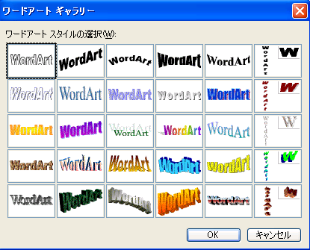
６．「挿入」「 ワードアート」をクリック。
ワードアートギャラリーから「左の中」を選び
「ＯＫ」をクリック

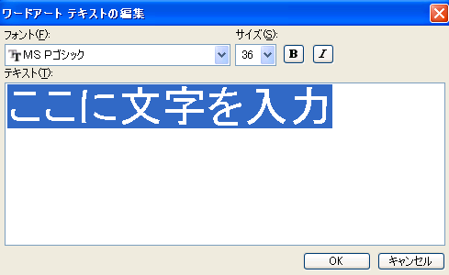
７.ここに文字を入力に「おたんじょうパーティー」と入力してフォント（ＭＳＰゴシップ）サイズ（７２）太文字（B）・斜体にしたら「ＯＫ」をクリック

３

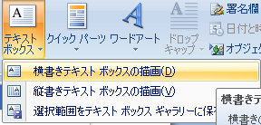
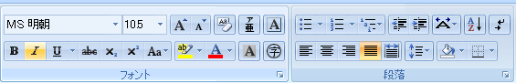
８．「挿入」「テキストボックス」「横書きテキストボックスの描画」と順にクリック
画面に「＋」が出たらドラッグして大きく四角を書きます。その中に下記のサンプルのように改行しながら入力。 全て選択して文字の色をオレンジに変えます。
「友達～お待ちしています！」を選択して、フォント（ＭＳＰゴシップ）・フォントサイズ（２４）にします。
「３月４日 １８：００～」を選択してフォント（ＭＳＰゴシップ）・フォントサイズ（１２）・太文字（B）にします。「西阿知～西阿知 みな」はフォント（ＭＳＰゴシップ）・フォントサイズ（１２）にします・
「中央揃え」をクリック・名前は１段下げる（エンターキーを押す）・名前の前にカーソルを持ってきて、スペースキーを３～４個押します。（名前が住所より下がりました）・

友達と
おいしい料理が
あなたの笑顔を
お待ちしています！

３月４日 １８：００～
西阿知町７１０－３

西阿知 みな
テキストボックスの挿入
中央揃え

文字にアンダーライン

文字の色

太字

斜体

フォント

フォントサイズ

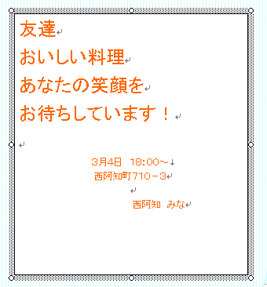
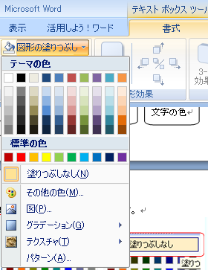
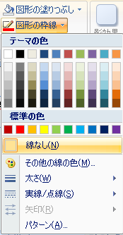
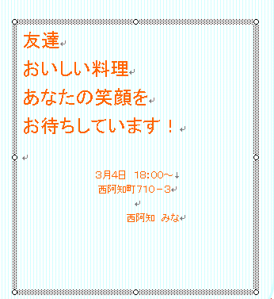
９．テキストボックスをクリック、「書式」「テキストボックスツール」・「図形の塗りつぶし」「塗りつぶしなし」・図形の枠線」「線なし」にします。

４

